Correciones SEO Onpage, más relevantes a implementar

MARCA: https://engira.art/

Encabezados – Palabras Claves
Agregar palabras Claves a los Encabezados del Home
H1 Contratación de espectáculos contemporáneos en Madrid
H2 Distribución de artes vivas y creación contemporánea en Madrid
H2 Contratación de artes de calle en Madrid para eventos culturales
H2 Espectáculos de creación contemporánea para contrataciones en Madrid
H2 Distribución de espectáculos artísticos contemporáneos en Madrid

CORRECCIONES
Home:
Agregar en la Cabecera el H1 que en a actualidad no tiene e incluir Contratación de espectáculos contemporáneos en Madrid lo ideal es que sea agregado en el Header
El Home tiene varios H2 que hacen referencia a la marca y no a las palabras claves secundarios, se recomienda el cambio de estos textos a h4 o p ya que el uso excesivo o incorrecto de etiquetas de encabezado puede afectar negativamente el rendimiento de una página web en los motores de búsqueda.
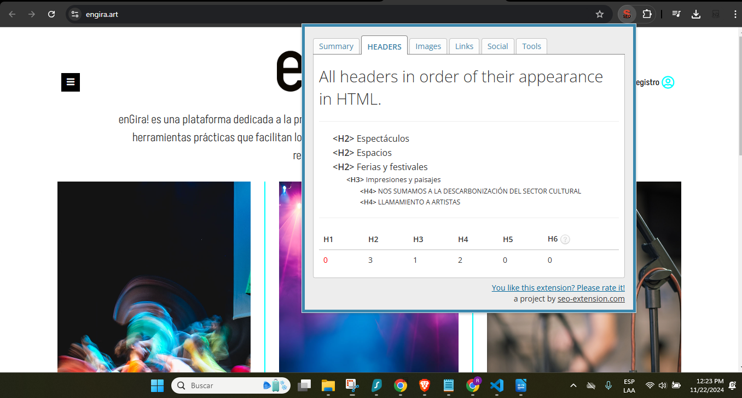

CAMBIOS GENERALES
Home Actualidad:
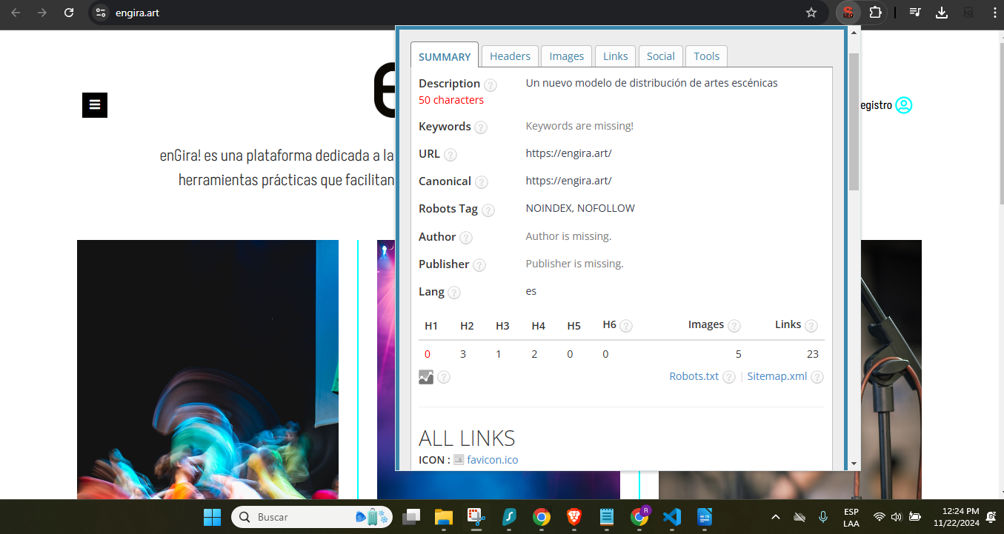
Agregar al Head de ser posible
<meta name="keywords" content="Contratación de espectáculos contemporáneos en Madrid, Distribución de artes vivas y creación contemporánea en Madrid, Contratación de artes de calle en Madrid para eventos culturales, Espectáculos de creación contemporánea para contrataciones en Madrid, Distribución de espectáculos artísticos contemporáneos en Madrid">
Cambiar el Title
▷ Engina art - Contratación de espectáculos contemporáneos en Madrid
<title> Engina art - Contratación de espectáculos contemporáneos en Madrid</title>
Cambiar Description (Home)
Engina Art facilita la contratación de espectáculos contemporáneos en Madrid, conectando artistas escénicos con eventos culturales únicos y sostenibles.
<meta name="description" content="Engina Art facilita la contratación de espectáculos contemporáneos en Madrid, conectando artistas escénicos con eventos culturales únicos y sostenibles. ">

Cambios de Encabezado
Cambiar de h2 a h4 ó P
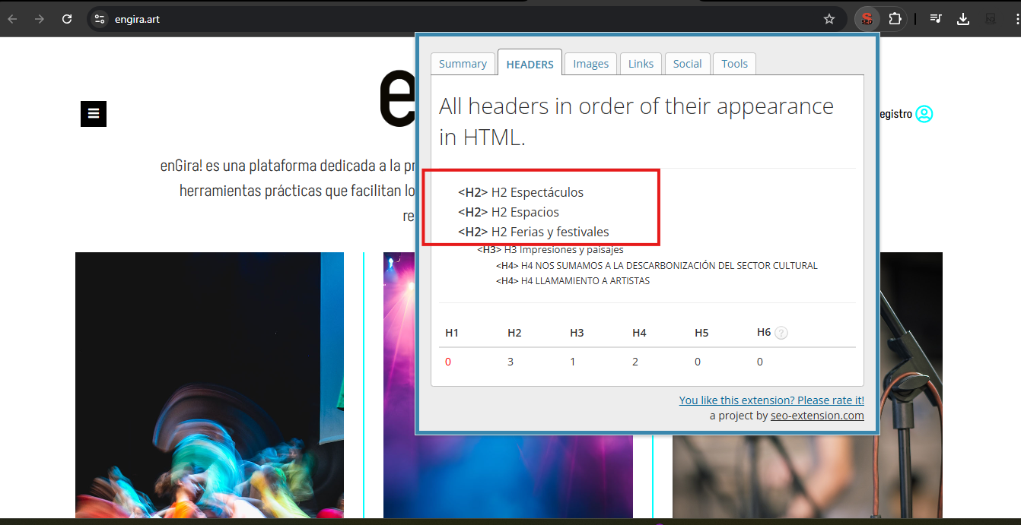

Agregar h1
Contratación de espectáculos contemporáneos en Madrid preferiblemente con un tamaño de 16px a 18px
<h1 style="font-size: 16px;">Contratación de espectáculos contemporáneos en Madrid</h1>

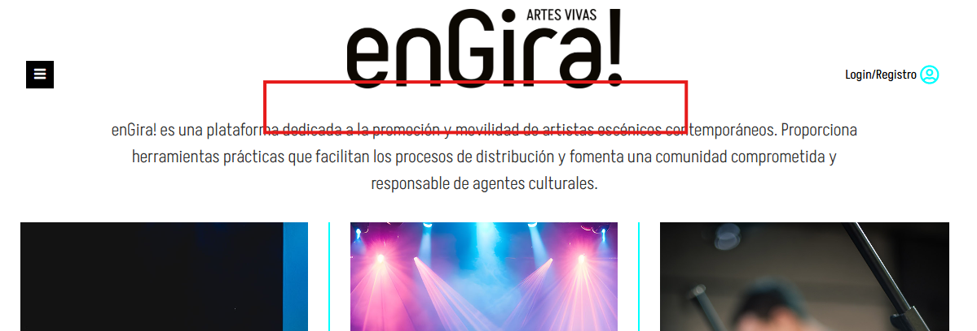

AÑADIR EL SIGUIENTE ACORDEON AL FINAL DE LA WEB DEL HOME
Agregar un acordeon, para ingresar las palabras claves sin afectar visualmente el contenido de la web, se recomienda agregar al final de la web, con lo siguientes textos
Agregar el siguiente HTML, con Textos SEO
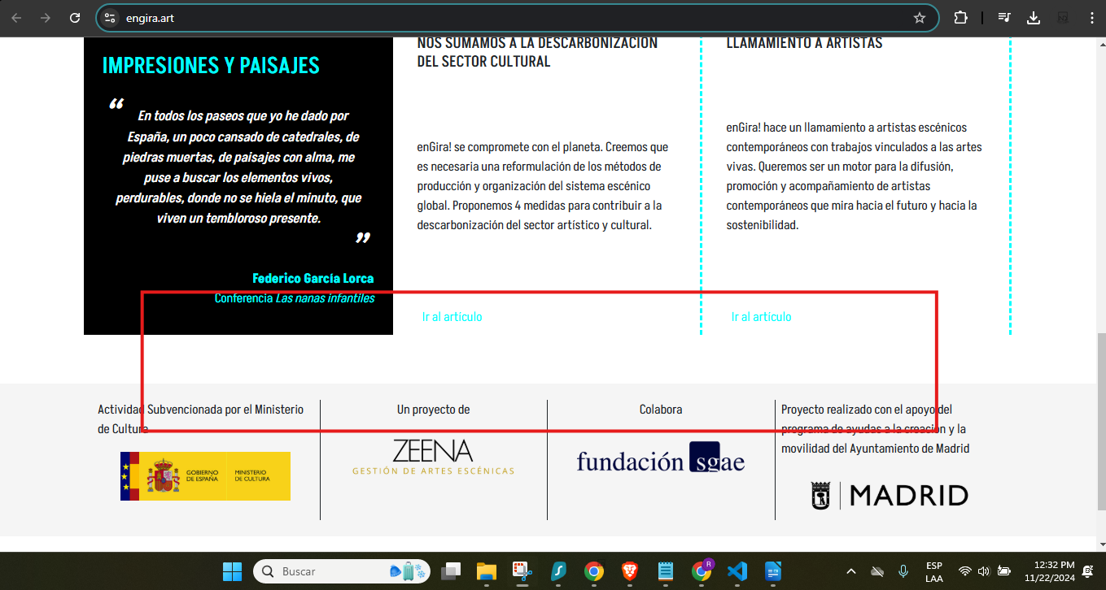
<div class="accordion">
<div class="accordion-item">
<input id="accordion-item-1" type="checkbox" />
<label for="accordion-item-1" class="accordion-header">
<p class="textseo">ontratación de espectáculos contemporáneos en Madrid</p>
</label>
<div class="accordion-content">
<p>
En Engina Art facilitamos la contratación de espectáculos contemporáneos en Madrid, conectando a artistas escénicos con eventos culturales y corporativos. Nuestra plataforma impulsa propuestas innovadoras que transforman escenarios en espacios de arte vivo y experiencias únicas para el público. Trabajamos con un enfoque en sostenibilidad y creatividad.
</p>

<h2 class="textseo">Distribución de artes vivas y creación contemporánea en Madrid</h2>
<p>
Engina Art se especializa en la distribución de artes vivas y creación contemporánea en Madrid. Promovemos a artistas comprometidos con propuestas escénicas innovadoras, ofreciendo soluciones prácticas para que sus obras lleguen a diversos escenarios. Nuestra misión es revitalizar el sector cultural con arte que conecta y transforma.
</p>

<h2 class="textseo">Contratación de artes de calle en Madrid para eventos culturales</h2>
<p>
Descubre espectáculos de artes de calle para eventos culturales en Madrid con Engina Art. Nos encargamos de la contratación de artistas que llevan el arte contemporáneo a espacios públicos, generando experiencias únicas y accesibles para todos. Nuestro compromiso es enriquecer el panorama cultural con propuestas frescas y originales.
</p>

<h2 class="textseo">Espectáculos de creación contemporánea para contrataciones en Madrid</h2>
<p>
Engina Art ofrece una selección de espectáculos de creación contemporánea ideales para contrataciones en Madrid. Nuestra plataforma reúne a los mejores talentos en artes escénicas, asegurando experiencias inolvidables que combinan innovación, estética y compromiso con el medio ambiente. Haz de tu evento algo único.
</p>

<h2 class="textseo">Distribución de espectáculos artísticos contemporáneos en Madrid</h2>
<p>
En Engina Art, lideramos la distribución de espectáculos artísticos contemporáneos en Madrid, promoviendo una escena cultural vibrante y diversa. Facilitamos la movilidad de artistas y sus proyectos, garantizando que sus creaciones lleguen a públicos amplios. Nos comprometemos con la sostenibilidad y la excelencia artística.
</p>

</div>
</div>
</div>

Agregar el siguiente CSS, para la funcionalidad del acordeon
/* Estilos acordeón */
.accordion {
width: 100%;
max-width: 600px;
margin: auto;
border: 0px solid #fff;
border-radius: 5px;
overflow: hidden;
}

.accordion-item {
border-bottom: 1px solid #fff;
text-align: center;
}

.accordion-item:last-child {
border-bottom: none;
}

.accordion-header {
background-color: #ffffff00;
padding: 15px;
cursor: pointer;
transition: background-color 0.3s ease;
}

.accordion-header:hover {
background-color: #ffffff00;
}

.accordion-content {
max-height: 0;
overflow: hidden;
transition: max-height 0.5s ease;
padding: 0 15px;
background-color: #ffffff00;
}

.accordion-content p {
margin: 15px 0;
padding: 0;
}

input[type="checkbox"] {
display: none;
}

input[type="checkbox"]:checked ~ .accordion-content {
max-height: 1000px; /* Ajusta este valor según el contenido */
overflow: visible;
}

input[type="checkbox"]:checked + label .accordion-header {
background-color: #ffffff00;
}

h1.textseo {
font-size: 16px;
text-transform: none;
}

h2.textseo {
font-size: 16px;
text-transform: none;
}

p.textseo {
font-size: 16px;
}

